Henning-von-Tresckow-Straße 2-13
14469 Potsdam
Pressesprecherin Frauke Zelt
Telefon: 0331/ 866 70 11
Mobil: 0172/ 325 20 13
Fax: 0331/ 866 70 18
Internet: mluk.brandenbug.de
frauke.zelt@mluk.brandenburg.de

mluk.brandenburg.de
agrar-umwelt.brandenburg.de

Nationalpark Unteres Odertal
Park 2
16303 Schwedt

Dr. Hans-Jörg Wilke
Telefon: 03332/ 267 72 53
Fax: 03332/ 267 72 20

Hans-joerg.wilke@nlpvuo.brandenburg.de

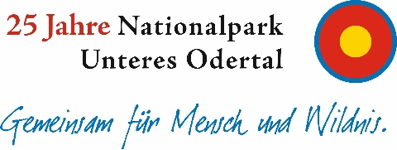

Pressemitteilung
17. Januar 2020
Singschwantage im Nationalpark Unteres Odertal
finden in diesem Jahr nicht statt

Criewen – Derzeit rasten kaum Singschwäne im Nationalpark Unteres Odertal. Für die Verwaltung ist es deshalb unausweichlich die 14. Singschwantage vom 31. Januar bis 2. Februar nicht stattfinden zu lassen. Das Nationalparkhaus in Criewen ist wie an jedem Wochenende trotzdem geöffnet.

Trotz intensiver Gebietskontrollen durch Mitarbeiter*innen der Naturwacht und der Nationalparkverwaltung musste festgestellt werden, dass sich derzeit nur vereinzelt einige Singschwäne im Gebiet aufhalten und damit eine Beobachtung der Vögel schwierig bis unmöglich ist.

Die Ursachen für das stark verminderte Auftreten der nordischen Vögel sind komplex aber hängen mit großer Wahrscheinlichkeit vor allem mit der derzeit sehr milden Witterung zusammen. Hinzu kommen die außergewöhnlich niedrigen Wasserstände in der Oderniederung, die bei durchschnittlichen Niederschlägen um diese Jahreszeit eigentlich großflächig überflutet sein müsste.

Die frühlingshaften Temperaturen in den letzten beiden Monaten und nicht überflutete Wiesenflächen bieten für Ansammlungen von Singschwänen im Nationalpark keine guten Voraussetzungen. Nach Auskunft von Ornithologen halten sich die Vögel derzeit in weiter nordöstlich gelegenen Regionen Europas auf.

Das Nationalparkhaus in Criewen hat am ersten Wochenende im Februar und in der nachfolgenden Ferienwoche trotzdem täglich seine Türen weit geöffnet. Die interaktive Ausstellung vermittelt einen vielfältigen Eindruck von Natur und Landschaft im Nationalpark. Wanderungen in den Nationalpark sind wie immer möglich.

